ACTIVITE DE GROUPES : LA CONSOMMATION UN MARQUEUR SOCIAL
Documents ressources : - La vidéo de cours (durée 4 : 30)
En cas de difficultés : - Documents ressources supplémentaires (dans vos ressources informatique)

- Réalisation du projet
Réalisez des groupes de 4 élèves
Objectif : vous devez montrer que la consommation est un langage
- Vous devez réalisez deux « mannequins » (soit découpés dans du carton, soit en version informatique)
- Ces mannequins doivent être vêtus (vêtements, accessoires)
- Chaque mannequin doit mettre en évidence un type de groupe social (vous choisissez donc l’âge, la profession, la catégorie socioprofessionnelle…)
- Vos choix doivent être présentés dans un diaporama ( où avez-vous trouvé les vêtements, les accessoires, les prix, la raison de vos choix…)
Organisation du temps de travail
Dates | Lieu et travail à faire
Séance 1 (la vidéo à été visionnée à la maison) | Salle informatique : présentation du projet, construction des groupes, début de réflexion
Séance 2 | CDI ou salle informatique : des recherches ont été faites à la maison, explications supplémentaires selon les questions à propos de la vidéo
Séance 3 | Salle de classe : Passages à l’oral
Séance 4 | Salle de classe : Fin des passages, travail de synthèse sur le chapitre

Synthèse du chapitre :
Se distinguer / statut social / reconnaissance / Économique/ distinction/ social/ langage/ imiter/ démocratisation/ ostentatoire

La consommation n’est pas qu’un acte ……………………………….. C’est aussi un acte ……………………. dans la mesure où elle permet aux individus et aux ménages de signifier leur appartenance à un groupe social, ou la volonté d’y accéder.
Dès lors, la consommation peut être le moyen de mettre en scène un ………………………………….…….. Cet effet de ……………………………. se repère notamment par la consommation …………………………….. (Consommation d’un bien ou d’un service dans le but de signifier aux autres une position sociale élevée. Cet effet n’est pas réservé aux classes dominantes! Les individus cherchent à se distinguer des autres et à se faire reconnaître d’autres membres de la société. La consommation est donc un ……………………., un signe, un marqueur social.
La consommation combine également 2 tendances opposées : les catégories supérieures cherchent à …………………………………… pour signifier leurs positions supérieures, alors que les classes populaires cherchent à les ………………………….. La ……………………………………………. de la pratique du tennis dans les années 1980 s’est ainsi accompagnée d’une désaffection de ce sport par la classe dominante au profit du golf par exemple. Mais les préférences ne se diffusent pas seulement du haut vers le bas de la hiérarchie sociale. Les consommateurs cherchent à être à la fois originaux et singuliers, tout en cherchant la conformité et la …………………………………… avec le groupe de référence.

Grille d’autoévaluation (vous pouvez remplir cette grille à la fin de l’activité)
Connaissances et compétences | Acquis | En cours d’acquisition | Non acquis
Je sais distinguer les déterminants économiques et sociaux de la consommation
Je sais définir les effets de distinction
Je sais définir les effets d’imitation
Je sais définir la consommation ostentatoire
Je sais montrer l’influence de la mode et de la publicité sur les comportements de consommation
Je sais travailler en groupe (je participe activement à la réalisation du projet)
Je sais travailler en autonomie

Ressources supplémentaires :
Ressource 1
Dans notre société, la consommation va au delà de l'aspect strictement matériel elle a une signification sociale. L'existence de multiples marques nous fait croire que chaque consommateur a une grande liberté de choix mais c'est une façon de faire augmenter la consommation et donc plus généralement de faire prospérer l’économie. Le fait que presque tout le monde adhère à la logique consumériste ne signifie pas que nous consommions tous les mêmes choses. Nous ne consommons pas de la même manière suivant notre âge, notre sexe, nos diplômes, l'endroit où nous habitons, et plus généralement notre catégorie sociale. Dans la dynamique de la consommation, les classes moyennes cherchent à imiter les classes supérieures qui ont souvent des pratiques socialement distinctives. Certaines consommations ont un objectif socialement démonstratif : elles sont ostentatoires.
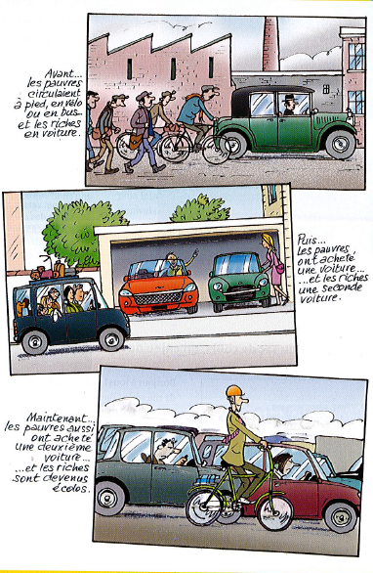
Ressource2
Ressource 3. Le « diktat » de la mode
« Comme ils le disent très bien, le collège, c’est aussi l’endroit où on « retrouve les potes ». Où on se confronte au regard des autres. Une question porte sur le rétablissement de l’uniforme à l’école. Elle passionne Raphaël, un collégien lyonnais : « Les collégiens sont déjà en uniforme !!! Un jean, un sweat noir l’hiver et attention, grande originalité, un T-shirt noir l’été. Je me demande ce que l’on retiendra dans 100 ans d la culture des années 2000 !!! ». Un autre collégien regrette : « on est victime de la société de consommation. Maintenant on juge une personne par son apparence ». Pierre, lycéen dans la Loire a été victime de ce « Diktat ». « En cinquième, je me suis fait vanner parce que mes habits étaient sobres. Comme je ne portais pas de marque, j’ai eu beaucoup de mal à m’intégrer. »
Charlotte Rotman, Libération, 2008

